OBRAZLOŽENJE PRIJEDLOGA
POLUGODIŠNJEG IZVJEŠTAJA O IZVRŠENJU
FINANCIJSKOG PLANA ZA 2026. GODINU
za razdoblje 1. 1. 2026. - 30. 6. 2026.
STROJARSKA TEHNIČKA ŠKOLA FRANA BOŠNJAKOVIĆA
Zagreb, Konavoska 2
Zagreb, srpanj 2026.

Sadržaj
I. UVOD 3
Ključni pokazatelji izvršenja 3
II. OPĆI DIO 4
1. Sažetak računa prihoda i rashoda 4
2. Izvršenje prema ekonomskoj klasifikaciji 6
Prihodi 6
Rashodi 6
3. Prihodi i rashodi prema izvorima financiranja 8
Izvor 1 - Opći prihodi i primici 9
Izvor 3 - Vlastiti prihodi 9
Izvor 4 - Prihodi za posebne namjene 9
Izvor 5 - Pomoći 9
Izvor 6 - Donacije 9
Izvor 7 - Prihodi od prodaje nefinancijske imovine 9
III. POSEBNI DIO 10
Redovna djelatnost proračunskih korisnika - A410901 10
Pomoćnici u nastavi - A410903 10
Građanski odgoj i Škola i zajednica - A410907 10
Održavanje i opremanje - K410901 10
Sufinanciranje projekata EU fondova / partnerstva - T410902 11
Aktivnosti bez izvršenja u prvom polugodištu 11
IV. REZULTAT POSLOVANJA I ZAKLJUČNA OCJENA 12
Zaključna ocjena 12

UVOD
Izvještajno razdoblje obuhvaća razdoblje od 1. siječnja do 30. lipnja 2026. godine. Obrazloženje je sastavljeno na temelju podataka iskazanih u prijedlogu polugodišnjeg izvještaja o izvršenju financijskog plana, glavnoj knjizi i pomoćnim evidencijama Škole.
Obveza izrade polugodišnjeg i godišnjeg izvještaja o izvršenju financijskog plana proračunskog korisnika proizlazi iz Zakona o proračunu (NN 144/21), Pravilnika o polugodišnjem i godišnjem izvještaju o izvršenju proračuna i financijskog plana (NN 85/23), Pravilnika o proračunskom računovodstvu i Računskom planu (NN 158/23 i 154/24), Pravilnika o proračunskim klasifikacijama (NN 26/10, 120/13, 1/20 i 4/24) te Pravilnika o korištenju sredstava Europske unije (NN 44/24).
Svrha izvještaja je prikazati ostvarenje prihoda i primitaka te izvršenje rashoda i izdataka u odnosu na financijski plan, prethodno izvještajno razdoblje i propisane proračunske klasifikacije. Podaci iz izvještaja proračunskog korisnika sastavni su dio izvještaja o izvršenju proračuna Grada Zagreba.
Polugodišnji izvještaj o izvršenju financijskog plana sadrži:
- opći dio - sažetak računa prihoda i rashoda te račun financiranja;
- posebni dio - izvršenje po programima, aktivnostima, izvorima financiranja i ekonomskoj klasifikaciji;
- obrazloženje ostvarenja prihoda i primitaka te izvršenja rashoda i izdataka;
- podatke o prenesenom rezultatu i posebne izvještaje, kada su primjenjivi.
Izvještaj se podnosi Školskom odboru na razmatranje i usvajanje te se dostavlja osnivaču, Gradu Zagrebu. Podaci su iskazani u eurima, uz zaokruživanje na dvije decimale.

Ključni pokazatelji izvršenja
Prihodi 1.-6.2026. | Rashodi 1.-6.2026. | Metodološki manjak razdoblja | Ukupni manjak
697.266,95 EUR | 701.943,61 EUR | -4.676,66 EUR | -78.685,55 EUR

Iskazani manjak tekućeg razdoblja od 4.676,66 EUR metodološke je naravi. Nastao je zbog vremenskog nepodudaranja evidentiranja rashoda do 30. lipnja 2026. i doznačavanja namjenskih sredstava nakon završetka izvještajnog razdoblja. Odnosi se prvenstveno na plaće zaposlenika i pomoćnika u nastavi za lipanj, troškove prijevoza, projekt e-Tehničar, naknadu zbog neispunjenja obveze kvotnog zapošljavanja osoba s invaliditetom te račune s dospijećem nakon 30. lipnja 2026.

II. OPĆI DIO

1. Sažetak računa prihoda i rashoda
Oznaka | Naziv | 1.-6.2025. | Plan 2026. | 1.-6.2026. | Indeks 26/25 | Izvršenje plana
 | PRIHODI UKUPNO | 614.836,64 | 1.483.450,00 | 697.266,95 | 113,41 % | 47,00 %
6 | Prihodi poslovanja | 605.524,41 | 1.483.450,00 | 697.266,95 | 115,15 % | 47,00 %
7 | Prihodi od prodaje nefinancijske imovine | 9.312,23 | 0,00 | 0,00 | 0,00 % | 0,00 %
 | RASHODI UKUPNO | 703.060,70 | 1.483.450,00 | 701.943,61 | 99,84 % | 47,32 %
3 | Rashodi poslovanja | 689.885,95 | 1.438.300,00 | 694.972,50 | 100,74 % | 48,32 %
4 | Rashodi za nabavu nefinancijske imovine | 13.174,75 | 45.150,00 | 6.971,11 | 52,91 % | 15,44 %
 | RAZLIKA - VIŠAK / MANJAK | -88.224,06 | 0,00 | -4.676,66 | 5,30 % | 0,00 %
Tablica 1. Sažetak računa prihoda i rashoda
Ukupni prihodi u prvom polugodištu 2026. ostvareni su u iznosu od 697.266,95 EUR, što je 113,41 % ostvarenja u odnosu na isto razdoblje 2025. godine (614.836,64 EUR) i 47,00 % godišnjeg plana (1.483.450,00 EUR).
Povećanje prihoda u odnosu na prethodnu godinu prvenstveno je rezultat većeg ostvarenja pomoći iz drugih proračuna (MZOM) te prihoda iz nadležnog proračuna (Grad Zagreb) i od HZZO-a temeljem ugovornih obveza.
Ostvarenje od 47,00 % godišnjeg plana odgovara očekivanoj polugodišnjoj dinamici. Odstupanja po pojedinim izvorima posljedica su rokova doznačavanja sredstava, dinamike obračuna plaća i naknada te činjenice da se dio aktivnosti i nabava provodi tijekom drugog polugodišta.
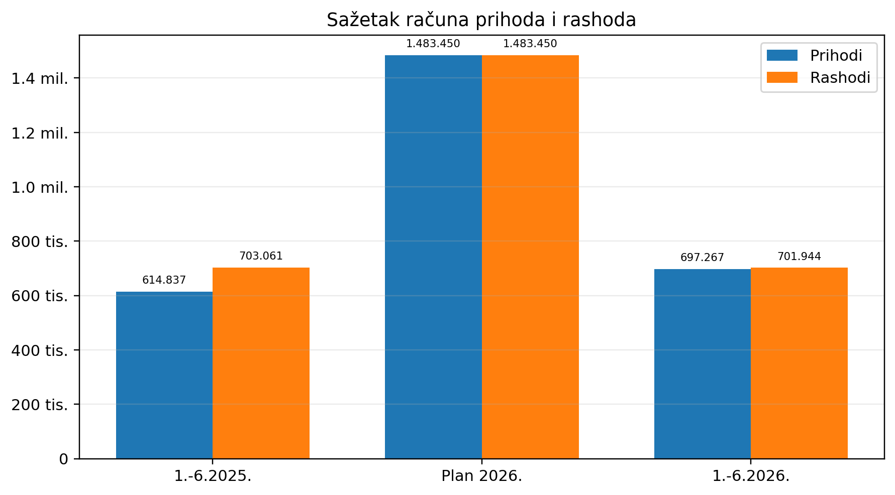
Grafikon 1. Sažetak računa prihoda i rashoda
Ukupni rashodi za razdoblje 1. 1. - 30. 6. 2026. izvršeni su u iznosu od 701.943,61 EUR, odnosno 99,84 % rashoda istog razdoblja prethodne godine i 47,32 % godišnjeg plana. Rashodi poslovanja iznose 694.972,50 EUR, dok rashodi za nabavu nefinancijske imovine iznose 6.971,11 EUR.
Ukupna razina rashoda gotovo je jednaka prethodnoj godini, ali je došlo do promjene strukture: rashodi za zaposlene smanjeni su za 2,23 %, materijalni rashodi povećani su za 26,32 %, a rashodi za nabavu nefinancijske imovine niži su za 47,09 %. Povećanje materijalnih rashoda povezano je s troškovima energije, prijevoza zaposlenika, osiguranja, računalnih i intelektualnih usluga, tekućeg održavanja i nabave sitnog inventara.
U prvom polugodištu 2026. iskazan je manjak prihoda i primitaka u iznosu od 4.676,66 EUR. Tekući manjak metodološke je naravi i proizlazi iz vremenskog nepodudaranja evidentiranja rashoda i doznačavanja namjenskih sredstava za njihovo financiranje. Odnosi se prvenstveno na plaće zaposlenika i pomoćnika u nastavi za lipanj 2026., troškove prijevoza, projekt e-Tehničar, naknadu zbog neispunjenja obveze kvotnog zapošljavanja osoba s invaliditetom te račune s dospijećem nakon 30. lipnja 2026. Sredstva za navedene namjene doznačuju se nakon završetka izvještajnog razdoblja. U usporedbi s manjkom od 88.224,06 EUR u istom razdoblju 2025., tekuća dinamika prihoda i rashoda znatno je uravnoteženija.

2. Izvršenje prema ekonomskoj klasifikaciji

Prihodi
Oznaka | Naziv | 1.-6.2025. | Plan 2026. | 1.-6.2026. | Indeks 26/25 | Izvršenje plana
63 | Pomoći iz inozemstva i od subjekata unutar općeg proračuna | 529.193,59 | 1.219.700,00 | 589.144,64 | 111,33 % | 48,30 %
65 | Prihodi po posebnim propisima | 824,61 | 2.300,00 | 2.690,04 | 326,22 % | 116,96 %
66 | Prihodi od usluga i donacija | 9.565,12 | 15.740,00 | 9.350,00 | 97,75 % | 59,40 %
67 | Prihodi iz nadležnog proračuna i od HZZO-a | 65.941,09 | 244.500,00 | 96.082,27 | 145,71 % | 39,30 %
7 | Prihodi od prodaje nefinancijske imovine | 9.312,23 | 0,00 | 0,00 | 0,00 % | 0,00 %
Tablica 2. Prihodi prema ekonomskoj klasifikaciji
Najveći dio prihoda odnosi se na skupinu 63 - pomoći iz inozemstva i od subjekata unutar općeg proračuna, u iznosu od 589.144,64 EUR, odnosno 84,50 % ukupnih prihoda. Prihodi skupine 67 ostvareni su u iznosu od 96.082,27 EUR, a obuhvaćaju prihode iz nadležnog proračuna (Grad Zagreb).
Prihodi po posebnim propisima ostvareni su u iznosu od 2.690,04 EUR i premašuju godišnji plan za 16,96 %. Navedeno odstupanje potrebno je uzeti u obzir pri sljedećim izmjenama financijskog plana, kako bi planske veličine bile usklađene s realnom dinamikom naplate.

Rashodi
Oznaka | Naziv | 1.-6.2025. | Plan 2026. | 1.-6.2026. | Indeks 26/25 | Izvršenje plana
31 | Rashodi za zaposlene | 617.831,31 | 1.249.000,00 | 604.026,08 | 97,77 % | 48,36 %
32 | Materijalni rashodi | 71.693,18 | 187.900,00 | 90.565,50 | 126,32 % | 48,20 %
34 | Financijski rashodi | 341,32 | 1.100,00 | 380,92 | 111,60 % | 34,63 %
38 | Ostali rashodi | 20,14 | 300,00 | 0,00 | 0,00 % | 0,00 %
42 | Nabava proizvedene dugotrajne imovine | 13.174,75 | 45.150,00 | 6.971,11 | 52,91 % | 15,44 %
Tablica 3. Rashodi prema ekonomskoj klasifikaciji
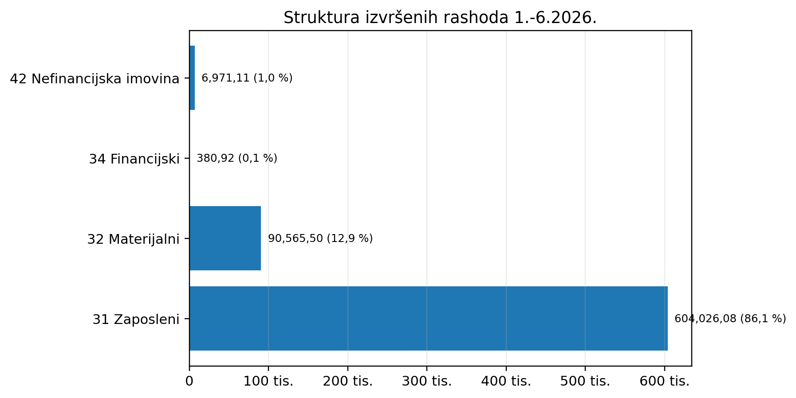
Grafikon 2. Struktura izvršenih rashoda
Rashodi za zaposlene čine 86,05 % ukupnih rashoda i izvršeni su u iznosu od 604.026,08 EUR. Materijalni rashodi iznose 90.565,50 EUR, odnosno 12,90 % ukupnih rashoda. Rashodi za nabavu nefinancijske imovine iznose 6.971,11 EUR, dok financijski rashodi iznose 380,92 EUR.
Na pojedinim analitičkim stavkama materijalnih rashoda izvršenje je već u prvom polugodištu dosegnulo ili premašilo godišnji plan. Stoga je u drugom polugodištu potrebno pojačano pratiti dinamiku trošenja i, prema potrebi, provesti preraspodjelu ili izmjene financijskog plana. Takva odstupanja sama po sebi ne znače nenamjensko trošenje, ali zahtijevaju pravodobnu upravljačku reakciju i usklađenje planskih pozicija

3. Prihodi i rashodi prema izvorima financiranja
Izvor | Naziv izvora | Plan 2026. | Prihodi 1.-6.2026. | Rashodi 1.-6.2026. | Saldo razdoblja
1 | Opći prihodi i primici | 244.500,00 | 96.082,27 | 102.247,51 | -6.165,24
3 | Vlastiti prihodi | 13.450,00 | 8.260,00 | 6.779,21 | 1.480,79
4 | Prihodi za posebne namjene | 2.300,00 | 2.690,04 | 2.584,44 | 105,60
5 | Pomoći | 1.219.700,00 | 589.144,64 | 587.997,35 | 1.147,29
6 | Donacije | 3.500,00 | 1.090,00 | 2.335,10 | -1.245,10
7 | Prodaja nefinancijske imovine | 0,00 | 0,00 | 0,00 | 0,00
Tablica 4. Prihodi i rashodi prema izvorima financiranja

Izvor 1 - Opći prihodi i primici
Prihodi iz izvora 1 ostvareni su u iznosu od 96.082,27 EUR, a rashodi iznose 102.247,51 EUR. Negativni saldo izvještajnog razdoblja iznosi 6.165,24 EUR. Unutar izvora, decentralizirana sredstva za srednje školstvo ostvarena su u većoj dinamici od pojačanog standarda, što odražava različite rokove doznačavanja i namjenu sredstava.

Izvor 3 - Vlastiti prihodi
Vlastiti prihodi ostvareni su u iznosu od 8.260,00 EUR, odnosno 61,41 % godišnjeg plana, dok su rashodi izvršeni u iznosu od 6.779,21 EUR. Pozitivni saldo iznosi 1.480,79 EUR i predstavlja raspoloživi rezultat izvora uz obvezno poštovanje namjene i odluka nadležnih.

Izvor 4 - Prihodi za posebne namjene
Ostvareni prihodi iznose 2.690,04 EUR, a rashodi 2.584,44 EUR. I prihodi i rashodi premašili su godišnji plan, zbog čega je potrebna korekcija planskih veličina pri sljedećim izmjenama financijskog plana.

Izvor 5 - Pomoći
Pomoći su ostvarene u iznosu od 589.144,64 EUR, a rashodi financirani iz pomoći iznose 587.997,35 EUR. Izvor je gotovo potpuno uravnotežen, uz pozitivan saldo od 1.147,29 EUR. Najveći dio odnosi se na financiranje rashoda za zaposlene iz drugih proračuna.

Izvor 6 - Donacije
Prihodi od donacija iznose 1.090,00 EUR, dok su rashodi izvršeni u iznosu od 2.335,10 EUR. Veće izvršenje rashoda od prihoda tekućeg razdoblja upućuje na korištenje raspoloživih prenesenih namjenskih sredstava iz prethodnog razdoblja. Donacijska sredstva moraju se pratiti odvojeno i koristiti isključivo u ugovorenu ili odobrenu svrhu.

Izvor 7 - Prihodi od prodaje nefinancijske imovine
U prvom polugodištu 2026. nisu ostvareni prihodi niti rashodi iz ovog izvora.

III. POSEBNI DIO
Posebni dio prikazuje izvršenje rashoda i izdataka prema programskoj, organizacijskoj i ekonomskoj klasifikaciji te izvorima financiranja. Ukupno izvršenje programa Škole iznosi 701.943,61 EUR, odnosno 47,32 % godišnjeg plana.
Aktivnost | Naziv | Plan 2026. | Izvršenje 1.-6.2026. | Indeks izvršenja
A410901 | Redovna djelatnost proračunskih korisnika | 1.364.600,00 | 655.057,00 | 48,00 %
A410902 | Izvannastavne i ostale aktivnosti | 5.200,00 | 0,00 | 0,00 %
A410903 | Pomoćnici u nastavi | 35.600,00 | 17.903,62 | 50,29 %
A410905 | Nabava udžbenika | 29.900,00 | 0,00 | 0,00 %
A410907 | Građanski odgoj i Škola i zajednica | 700,00 | 684,53 | 97,79 %
K410901 | Održavanje i opremanje ustanova srednjeg školstva | 45.850,00 | 27.492,61 | 59,96 %
T410902 | Sufinanciranje projekata EU fondova / partnerstva | 1.300,00 | 805,85 | 61,99 %
T410905 | Besplatne menstrualne potrepštine | 300,00 | 0,00 | 0,00 %
Tablica 5. Izvršenje aktivnosti u posebnom dijelu

Redovna djelatnost proračunskih korisnika - A410901
Za redovnu djelatnost planirano je 1.364.600,00 EUR, a izvršeno 655.057,00 EUR, odnosno 48,00 % plana. Aktivnost obuhvaća plaće i druga prava zaposlenika, naknade troškova zaposlenima, energiju, uredski materijal, usluge, osiguranje, tekuće održavanje i ostale rashode potrebne za redovno funkcioniranje Škole.

Pomoćnici u nastavi - A410903
Izvršenje iznosi 17.903,62 EUR, odnosno 50,29 % plana. Rashodi se odnose na plaće, doprinose, ostala prava i prijevoz pomoćnika u nastavi. Dinamika izvršenja odgovara proteku izvještajnog razdoblja.

Građanski odgoj i Škola i zajednica - A410907
Izvršeno je 684,53 EUR, odnosno 97,79 % planiranih sredstava. Visoka stopa izvršenja posljedica je provedbe programa u prvom dijelu godine i ne predstavlja prekoračenje plana.

Održavanje i opremanje - K410901
Za održavanje i opremanje usklađeni plan iznosi 45.850,00 EUR, a izvršenje 27.492,61 EUR, odnosno 59,96 %. Rashodi se odnose na tekuće i investicijsko održavanje te nabavu uredske i druge opreme. Intenzivnije izvršenje u prvom polugodištu povezano je s potrebom pravodobnog osiguranja uvjeta za rad i provedbom pojedinačnih nabava.

Sufinanciranje projekata EU fondova / partnerstva - T410902
Izvršeno je 805,85 EUR, odnosno 61,99 % planiranih sredstava, za intelektualne i osobne usluge povezane s pripremom ili provedbom projekta e tehničar.

Aktivnosti bez izvršenja u prvom polugodištu
Na aktivnostima Izvannastavne i ostale aktivnosti, Nabava udžbenika te Besplatne menstrualne potrepštine u prvom polugodištu nije evidentirano izvršenje. Realizacija navedenih aktivnosti očekuje se u drugom polugodištu, sukladno kalendaru školske godine, postupcima nabave i dinamici doznačavanja namjenskih sredstava.

IV. REZULTAT POSLOVANJA I ZAKLJUČNA OCJENA
Rbr. | Naziv | Iznos (EUR)
1. | UKUPNI PRIHODI I PRIMICI 1. 1. - 30. 6. 2026. | 697.266,95
2. | UKUPNI RASHODI I IZDACI 1. 1. - 30. 6. 2026. | 701.943,61
3. | RAZLIKA - METODOLOŠKI MANJAK TEKUĆEG RAZDOBLJA | -4.676,66
4. | PRENESENI MANJAK IZ PRETHODNE GODINE | -74.008,89
5. | UKUPNI MANJAK NA DAN 30. 6. 2026. | -78.685,55
Tablica 6. Rezultat poslovanja na dan 30. 6. 2026.
U izvještajnom razdoblju ostvaren je manjak prihoda i primitaka u iznosu od 4.676,66 EUR. Strukturno, višak prihoda poslovanja od 2.294,45 EUR umanjen je manjkom prihoda od nefinancijske imovine u iznosu od 6.971,11 EUR, čime je u obrascu PR-RAS iskazan navedeni tekući manjak.
Tekući manjak od 4.676,66 EUR metodološke je naravi. Proizlazi iz vremenskog nepodudaranja evidentiranja rashoda i doznačavanja namjenskih sredstava za njihovo financiranje, a odnosi se ponajprije na plaće zaposlenika i pomoćnika u nastavi za lipanj 2026., naknade troškova prijevoza, projekt e-Tehničar, naknadu zbog neispunjenja obveze kvotnog zapošljavanja osoba s invaliditetom te račune s dospijećem nakon 30. lipnja 2026. Sredstva za pokriće navedenih rashoda doznačuju se nakon 1. srpnja 2026. od Ministarstva znanosti, obrazovanja i mladih te Gradskog ureda za obrazovanje, sport i mlade.
Na temelju Odluke o raspodjeli rezultata, KLASA: 400-01/26-01/1, URBROJ: 251-284-26-1, provedeno je knjiženje u iznosu od 1.666,35 EUR, čime je preneseni manjak smanjen na 74.008,89 EUR. Ukupni manjak za pokriće u sljedećem razdoblju iznosi 78.685,55 EUR i sastoji se od prenesenog manjka u iznosu od 74.008,89 EUR te tekućeg metodološkog manjka u iznosu od 4.676,66 EUR.

Zaključna ocjena
- Ukupni prihodi ostvareni su u visini 47,00 % godišnjeg plana, a ukupni rashodi u visini 47,32 % plana, što odgovara očekivanoj polugodišnjoj dinamici izvršenja financijskog plana.
- Tekući manjak od 4.676,66 EUR nije posljedica prekoračenja ukupnog financijskog plana ni dospjelih nepodmirenih obveza, već vremenskog razmaka između nastanka rashoda i doznačavanja pripadajućih namjenskih sredstava. Na dan 30. lipnja 2026. Škola nije imala dospjelih nepodmirenih obveza.
- Pri tumačenju ukupnog rezultata potrebno je jasno razlikovati preneseni manjak od 74.008,89 EUR od tekućeg metodološkog manjka izvještajnog razdoblja od 4.676,66 EUR.
- Pojedine stavke materijalnih rashoda i prihoda za posebne namjene dosegnule su ili premašile planirane iznose, zbog čega je potrebno pravodobno provesti preraspodjele odnosno izmjene i dopune financijskog plana.
- U drugom polugodištu očekuje se realizacija nabave udžbenika, izvannastavnih aktivnosti, besplatnih menstrualnih potrepština te preostalog dijela opremanja i održavanja, uz nastavak mjesečnog praćenja izvršenja po aktivnostima, izvorima financiranja i analitičkim kontima.
Na temelju raspoloživih podataka može se zaključiti da su sredstva u prvom polugodištu 2026. korištena za redovno poslovanje i provedbu planiranih aktivnosti Škole. Financijski plan u cjelini izvršava se očekivanom dinamikom. Slijedom navedenoga, iskazani tekući manjak od 4.676,66 EUR treba tumačiti kao privremeni metodološki rezultat izvještajnog trenutka, a ne kao pokazatelj poremećaja u redovnom poslovanju Škole. U drugom polugodištu očekuje se usklađenje dinamike rashoda i pripadajućih prihoda nakon doznačavanja i priznavanja namjenskih sredstava.

KLASA: 400-04/26-01/3  URBROJ: 251-284-26-1  Zagreb, 17. srpnja 2026. | Ravnatelj  Stjepan Mudifaj, prof.

